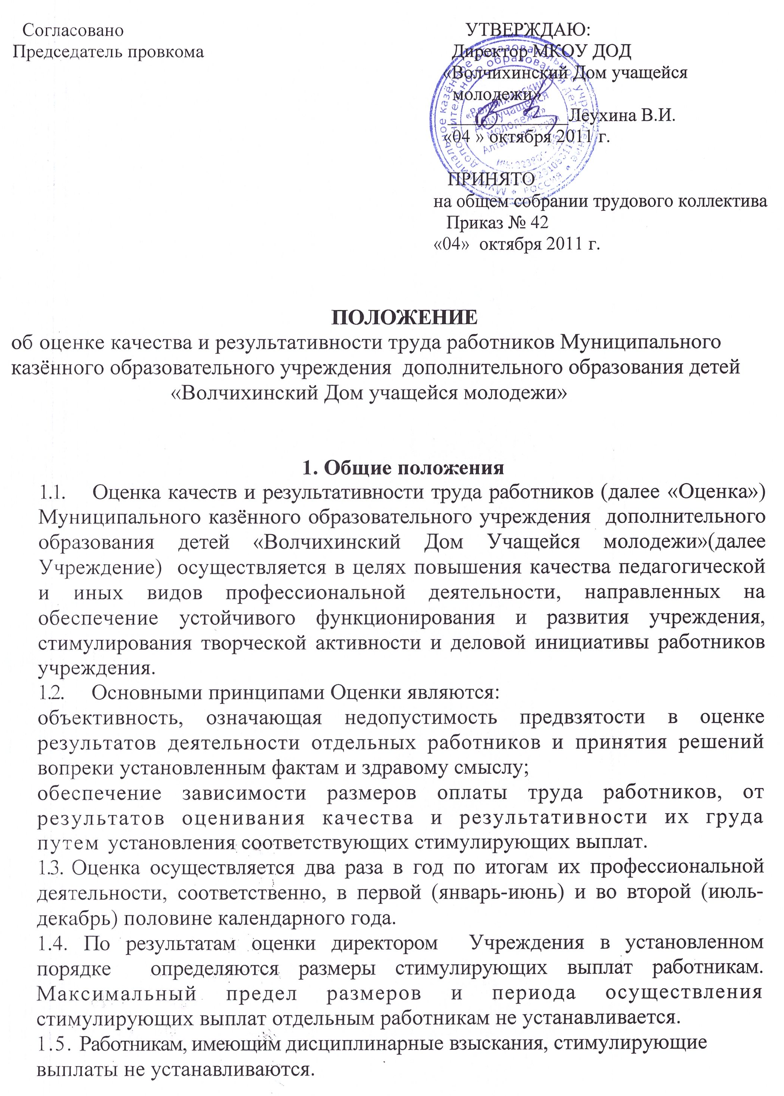

2. Порядок осуществления Оценки
2.1.Оценка заключается в определении индивидуальных сумм баллов, присуждаемых работникам по показателям качества и результативности труда, установленным для соответствующей категории работников. Индивидуальная сумма баллов работника, который в силу совмещения двух или более должностей (видов деятельности) может быть отнесен согласно настоящему положению к двум или более категориям работников, определяется только по показателям результативности труда, установленным для категории работников, соответствующей основной должности работника.
2.2. Определение индивидуальных сумм баллов осуществляется на основе соответствующих сведений (данных) о результатах профессиональной деятельности работника, представляемых самим работником и администрацией учреждения (Приложение).
К сведениям (данным), представляемым администрацией Учреждения, относятся данные по показателям результативности труда педагогических работников.
2.3. Работники представляют сведения о результатах своей профессиональной деятельности дважды в год: до 10 июля текущего года за первую половину календарного года (январь-июнь) и до 10 января следующего
года за вторую половину календарного года (июль-декабрь).
2.4. Сведения о результатах профессиональной деятельности
представляются работником, как правило, лично. В случае физической
невозможности представить указанные сведения лично работник вправе доверить их сбор и представление другому работнику Учреждения. В случае физической невозможности для работника представить сведения лично и отсутствия его доверенного лица общее собрание работников учреждения вправе поручить сбор и представление сведений одному из своих членов.
2.5. Ответственность за полноту, своевременность и достоверность сведений о результатах профессиональной деятельности работника несет лицо, их представляющее.
Отсутствие указанных сведений или несвоевременное их представление рассматривается как отсутствие оснований для определения индивидуальной суммы баллов в целях установления размеров стимулирующих выплат.
2.6. Прием оформленных надлежащим образом сведений о результатах
профессиональной деятельности работников осуществляется лицом, уполномоченным экспертной комиссией, в течение не менее чем 30 календарных дней, предшествующих очередной дате представления указанных сведений.
В течение этого срока все участники образовательного процесса вправе свободно знакомиться с содержанием указанных сведений в отношении любого работника.
2.7. Определение индивидуальной суммы баллов каждого работника на
основе представленных сведений возлагается на экспертную комиссию
численностью не менее трех человек на очередной календарный год из числа участников образовательного процесса в Учреждении, состав которой утверждается на общем собрании коллектива.

2.8. Экспертная комиссия:
осуществляет в случае необходимости проверку достоверности представленных сведений о результатах профессиональной деятельности работников;
определяет индивидуальные суммы баллов по каждому работнику и общую сумму баллов по каждой категории работников Учреждения;
представляет сводные данные по результатам своей работы директору Учреждения не позднее 10 календарных дней с момента окончания приема сведений о результатах профессиональной деятельности работников.
2.9. Решение об установлении размеров стимулирующих выплат работникам по итогам Оценки принимается директором Учреждения в установленном порядке на основании сводных данных, представленных экспертной комиссией, не позднее одной недели со дня их представления. Согласованное решение оформляется соответствующим приказом по личному составу Учреждения.
2.10. Определение размеров стимулирующих выплат отдельным работникам осуществляется пропорционально индивидуальной сумме баллов в пределах доли общего объема денежных средств, выделенной для осуществления стимулирующих выплат работникам соответствующей категории.
3. Условия стимулирования
3.1. Показатели качества и результативности труда устанавливаются для следующих категорий работников
педагогический персонал: педагоги дополнительного образования; педагоги-организаторы, тренеры-преподаватели, концертмейстеры, педагоги-психологи, методисты;
обслуживающий персонал.
3.2.Основанием для стимулирования сотрудников Учреждения является оценка результативности профессиональной деятельности по следующим критериям в баллах
3.3.: Педагогический персонал: педагоги дополнительного образования, тренеры-преподаватели, , педагоги- психологи, педагоги-организаторы:

№ п/п | Группы критериев | Критерии
1. | Квалификационная | 1.1.Выполнение календарного плана работы:  - обеспечение сохранности контингента обучающихся в Учреждении и удовлетворенности образовательным процессом: до 90%, от 90 до 80%, от 80 до 70%;  - отсутствие обоснованных замечаний родителей, детей, работников;  - наличие системы мониторинга, внутреннего контроля по курируемым вопросам;  -своевременное предоставление запрашиваемой информации (справок, планов, отчетов, аналитических материалов), качественное ведение документации;  1.2. Обеспечение безопасности образовательного процесса, санитарно-гигиенических условий в кабинетах.  1.3.Высокий уровень организации и проведения образовательного процесса:  - количество участников краевых, всероссийских,  межрегиональных, международных конкурсов, программ, проектов;  1.4. Организация творческой деятельности детей, имеющих ограниченные возможности здоровья, попавших в трудную жизненную ситуацию, применение в образовательном процессе здоровьесберегающих технологий.  1.5. Количество обучающихся, принявших участие в мероприятиях регионального, межрегионального, всероссийского, международного уровней.  1.6.Количество обучающихся, ставших победителями в мероприятиях регионального, межрегионального, всероссийского, международного уровней.
2. | Эффективность управления | 2.1. Своевременное и грамотное ведение текущей документации и качественное выполнение особо важных и срочных работ:  -наличие обучающих программ,  -наличие календарно-тематического планирования  - отсутствие замечаний со стороны учредителя;  - отсутствие замечаний администрации Учреждения.  2.2. Уровень развития социального партнерства, развитие образовательных услуг и их продвижение:  - наличие программ , планов, договоров, взаимодействия со школами ,другими учреждениями.  - наличие положительных результатов взаимодействия;  - размещение информации в СМИ.
3. | Инновационная | 3.1.Организация и обеспечение инновационной образовательной деятельности (использование современных образовательных технологий, информатизация управленческой деятельности, организация работы по разработке экспериментальных программ дополнительного образования детей).  3.2. Личное участие в профессиональных конкурсах, грантах, проектах, научно-практических конференциях, круглых столах, семинарах.  3.3. Презентация и популяризация, педагогического опыта  3.4.Апробированиес,овременных педагогических технологий в детском коллективе (дистанционное, развивающее, модульное, дифференцированное, диалоговое обучение, саморазвитие на основе личностно-ориентированного обучения, духовно-нравственное воспитание, использование ИКТ, др.).
4. | Социальная эффективность | 4.1.Организация и проведение общественных мероприятий, акций, способствующих укреплению имиджа Учреждения.  4.2. Корпоративная культура и этика педагога: уровень психологического климата в коллективе, разрешения конфликтных ситуаций.
5. | Результативность | 5.1Количество конструктивных развернутых выступлений в рамках конференций, круглых столов, семинаров, мастер-классов, творческих отчетов, педагогических советов, открытых занятий (индивидуальный опыт, в составе творческой группы) по вопросам организации, осуществления и оценки результативности образовательного процесса.  5.2.Удовлетворенность обучающихся, родителей процессом и результатом воспитательно-образовательной деятельности педагога, поддержка родительской общественностью активности и инициатив педагога, детского коллектива.  .

3.4.Педагогический перснал: методисты:
3.4.1. Наличие и качество руководства работником программой по направлению деятельности учреждения, степень ее внедрения в образовательную практику ;
- сохранность количественного состава обучающиеся
- положительная динамика ОУ, привлеченных к участию;
- результативность на окружном и краевом уровне
- мониторинг образовательной практики;
-расширение сетевого взаимодействия Учреждения и ОУ края.
3.4.2. Организация инновационной деятельности:
- участие Учреждения, педагогических работников, личное участие в конкурсах, грантовых программах по профилю, результативность участия в конкурсах, семинарах, курсах по проблемам инноваций в образовании .
- внедрение современных образовательных технологий, в том числе дистанционных, ИКТ (в Учреждении, МОУ ДОД);
- организация работы по разработке информационно-методических материалов;
-наличие экспериментальных площадок в Учреждении, крае по профилю деятельности.
3.4.3. Распространение инновационного опыта работы:
- количество конструктивных развернутых выступлений в рамках конференций, круглых столов, семинаров, (индивидуальный опыт, в составе творческой группы);
- количество публикаций в научных, профессиональных изданиях, СМИ;
- количество мастер-классов, практикумов и др.
3.4.4. Степень активности в создании медиа-сервиса:
- формирование информационных ресурсов передового опыта;
- количество размещенной информации на сайте Учреждения;
- расширение информационного взаимодействия Учреждения и ОУ края.
3.4.5. Объем внебюджетных финансовых и материальных средств, кадровых, научных ресурсов, привлеченных в Учреждение.
- полученные гранты под руководством работника;
- суммы привлеченных финансовых средств.
3.4.6.Развитие социального партнерства:
- количество социальных партнеров по направлению деятельности работника;
- количество реализованных исследовательских, творческих, социально-педагогических, корпоративных проектов, программ, мероприятий с привлечением партнеров.
3.4.7. Развитие профессиональной компетентности педагогических работников Учреждения:
- координация работы краевых, окружных методических объединений;
- работа в составе творческих групп по разработке программ и проектов;
- работа в жюри конкурсов, выставок;
- рецензирование программно-методических материалов педагогов края;
- консультативная помощь педагогическим работникам.
3.4.8. Соблюдение корпоративной культуры и этики: отсутствуют замечания администрации Учреждения, коллег, эффективное использование технологий общения и разрешения конфликтных ситуаций.
.
3.5. Обслуживающий персонал:
3.6.1. Своевременная и качественная подготовка помещений к новому учебному году, обеспечение санитарно-гигиенических условий.
3.6.2. Индивидуальная деловая активность, инициативность и результативность работника.
3.6.3. Участие в организации и проведении массовых мероприятий.
3.6.4. Корпоративная культура и этика: отсутствуют замечания администрации Учреждения, коллег, обоснованные жалобы родителей, социальных партнеров, общественности;
3.6.5. Состояние учебных кобинетов, мест общественного пользования в соответствии с требованиями СанПиН.
4. Критериальные значения.
показателей качества и результативности труда для целей настоящего положения устанавливаются с учетом уставных целей деятельности учреждения, а также целевых ориентиров и приоритетов развития Учреждения.
5. Регламент начисления баллов
5.1.Каждый показатель результата деятельности педагогического работника оценивается в баллах и суммируется.
5.2. Оценочный лист с соответствующими баллами заполняется и передаётся в экспертную комиссию.
5.3. Порядок рассмотрения экспертной комиссией вопроса стимулирования работников Учреждения:
5.4. Распределение выплат стимулирующей части фонда оплаты труда осуществляется по итогам полугодия.
5.5. Стимулирующие выплаты по результатам труда распределяются экспертной комиссией по представлению руководителя Учреждения.
5.6. Руководитель Учреждения представляет экспертной комиссии аналитическую информацию (оценочный лист) о показателях деятельности работников, являющихся основанием для их стимулирования.
5.7. Экспертная комиссия принимает решение о размере выплаты стимулирующего характера большинством голосов открытым голосованием при условии присутствия не менее половины его членов. Решение экспертной группы оформляется протоколом и доводится до сведения педагогов. На основании протокола директор Учреждения издает приказ о стимулировании.
6. Порядок подачи и рассмотрения апелляций на результаты оценки
6.1. В случае несогласия педагогического работника с оценкой результативности его профессиональной деятельности, данной экспертной группой, он вправе подать апелляцию.
6.2. Апелляция подаётся в письменном виде на имя председателя экспертной группы с указанием конкретных критериев и баллов, по которым возникло разногласие и документальных данных, подтверждающих неправомерность вынесенной оценки.
6.3. Апелляция не может содержать претензий к составу экспертной комиссии и процедуре оценки.
6.4. На основании поданной апелляции председатель экспертной комиссии в срок не позднее двух рабочих дней со дня подачи апелляции созывает для её рассмотрения заседание.
6.5. В присутствии педагогического работника, подавшего апелляцию, члены экспертной комиссии проводят дополнительную проверку правильности оценки, основываясь на представленных документальных данных, сверяя их с данными директора (оценочным листом результатов профессиональной деятельности педагогического работника), по результатам которых подтверждают данную ранее оценку, либо признают ранее данную оценку недействительной, изменяют её.
7.6. Оценка, данная экспертной комиссией на основе результатов рассмотрения апелляции, является окончательной и утверждается его решением.
7. Заключительные положения
Настоящее положение вступает в силу со дня его утверждения экспертной комиссией. Стимулирующие выплаты работникам Учреждения осуществляются с 1 января 2012 года.
Определение размеров ежемесячных стимулирующих выплат в январе –июне 2012 года осуществляется по результатам профессиональной деятельности работников учреждения в период с 1 июля 2012 года согласно настоящему положению.

